Информатизация
муниципального общеобразовательного учреждения «Тверской лицей»
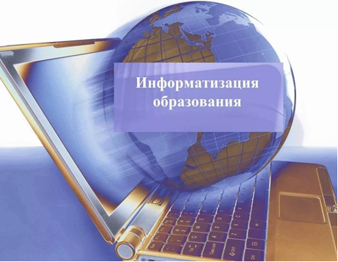

Информатизация муниципального общеобразовательного учреждения — это комплексное системное внедрение информационных технологий во все виды и формы образовательной деятельности.

Цель информатизации — повышение уровня образования через формирование информационной культуры всех участников образовательного процесса.

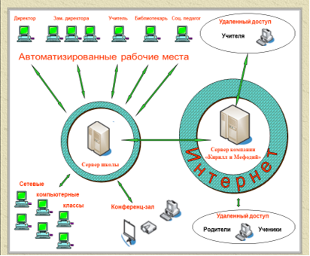
Финансовохозяйственные инф. ресурсы

Образова-тельные информа-ционные ресурсы
Админист-ративные информац. ресурсы

Сервер лицея

Направления информатизации лицея:

- Совершенствование материально-технической базы. Приобретение оборудования для широкого использования информационных и интерактивных технологий.
- Повышение квалификации и методической поддержки учителей в области использования информационно-коммуникационных технологий в образовательном процессе.
- Организация образовательного процесса с использованием информационно-коммуникационных технологий (проведение уроков с использованием ИКТ и для компьютерной поддержки уроков).
- Развитие информационно-управленческой системы (ведение лицейской базы данных, внедрение управленческих баз данных (сетевой город), компьютерная поддержка расписания).
- Информационное взаимодействие с другими образовательными учреждениями (организация постоянного доступа в Интернет, участие в телекоммуникационных проектах, создание и поддержка школьного сайта, ведение переписки с учителями и учащимися лицея).
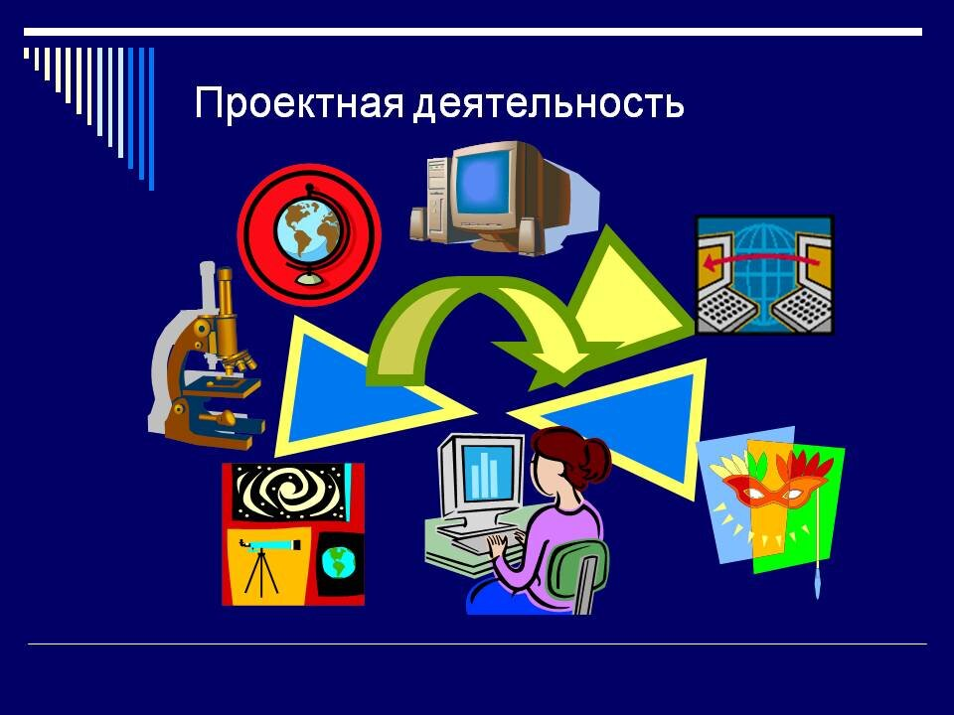
- Организация досуга школьников (вовлечение учащихся в проектную деятельность с использованием средств информационно-коммуникационных технологий, участие в сетевых образовательных проектах).

- Организация доступа к средствам информационно-коммуникационных технологий и оказание помощи в их применении обучающимся и работникам лицея, проведение и консультирование проектной деятельности учащихся, связанной с применением информационно-коммуникационных технологий.
- Внедрение компьютерных программ в психолого-педагогический мониторинг.

Единое информационное пространство лицея — это совокупность информационных образовательных ресурсов, средств их хранения и передачи, которая обеспечивает любому пользователю возможность полного информационного обеспечения своей деятельности, получения любых образовательных услуг, а также возможность обмена между пользователями.
ИКТ не освобождают от какой-либо деятельности, а оптимизируют эту деятельность.

За последние годы произошло коренное изменение роли и места персональных компьютеров и информационных технологий в жизни общества. Современный период развития общества определяется как этап информатизации. Информатизация общества предполагает всестороннее и массовое внедрение методов и средств сбора, анализа, обработки, передачи, архивного хранения больших объемов информации на базе компьютерной техники, а также разнообразных устройств передачи данных, включая телекоммуникационные сети.

Человек, умело, эффективно владеющий технологиями и информацией, имеет другой, новый стиль мышления, принципиально иначе подходит к оценке возникающих проблем, к организации своей деятельности. Как показывает практика, без новых информационных технологий уже невозможно представить современную школу. И поэтому сегодня, как никогда ранее, важен переход на качественно новый уровень в подходах к использованию компьютерной техники и информационных технологий во всех областях деятельности школы.

Современное компьютерное образование является составной частью становления ученика-личности – ее развития, образования, воспитания, оно призвано формировать у подрастающего поколения собственное социальное основание, внутренний импульс развития – высокий уровень совести, духовности, культуры. Следовательно, компьютерное образование становится личностно ориентированным, его цель – поиск и отыскание смыслов, создание новой системы ценностей, саморазвитие и самореализация в компьютерной среде.

Концепция модернизации образования, проект “Информатизация системы образования” и, наконец, технический прогресс ставят перед образованием задачу формирования ИКТ-компетентной личности, способной применять знания и умения в практической жизни для успешной социализации в современном мире.

Информатизация образования – это комплексное системное внедрение информационных технологий во все виды и формы образовательной деятельности.

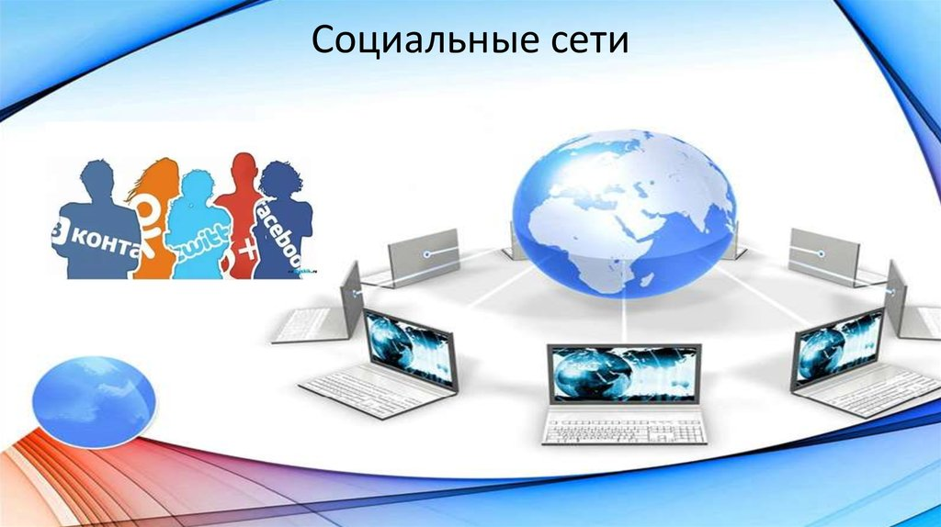
Создание единой информационной образовательной среды необходимо для обеспечения согласованного доступа к информации и эффективной работы с ней всеми участниками образовательного процесса (администрацией, педагогами, учениками, родителями).

Сбор и обработка информации о детях различных групп, изучение психолого-педагогических особенностей личности, компьютерная диагностика профессионального самоопределения учащихся.
Информатика в лицее преподается с 7 класса. Большинство выпускников лицея обладают хорошей осведомленностью в области информатики, что подтверждают результаты учебы наших выпускников на первых курсах в вузах. В лицее проводятся компьютерные уроки по различным предметам (математика, русский язык, окружающий мир, биология, физика, музыка, литература), наблюдается стремление к внедрению компьютерных технологий в учебную и воспитательную работу, психологический мониторинг, новые методы обучения и интеллектуального развития.

На сегодняшний день, несмотря на положительные результаты в области информатизации, имеется ряд ключевых проблем, которые необходимо решать для повышения эффективности работы лицея в направлении информатизации:

- требование постоянной модернизации компьютерной техники;
- отсутствие сетевого взаимодействия между всеми участниками образовательного процесса;
- отставание в использовании новых информационных технологий в управлении лицея;
- недостаточное количество цифровых образовательных ресурсов;
- недостаточная ИКТ-компетентность педагогов.

Цель информатизации: повышение уровня образования через формирование информационной культуры всех участников образовательного процесса.

Задачи:

- приобретение оборудования для широкого использования информационных и интерактивных технологий;
- развитие информационных образовательных ресурсов;
- создание условий для развития ИКТ-компетентности учащихся, педагогических работников и администрации лицея;
- интеграция компьютерных и Интернет-технологий в учебно-воспитательный процесс и в процесс управления лицеем;
- создание единой информационной образовательной среды лицея.
Предполагаемые результаты реализации программы:
для лицея:
- повышение качества образования;
- создание единой информационной системы, объединяющей информационными сетями все элементы образовательного процесса;
- автоматизация управления и организации учебно-воспитательного процесса;
- автоматизация системы документооборота и отчетности;
- открытость школьного информационного образовательного пространства;
для учителя:
- оптимизация рабочего времени;
- применение новых образовательных ресурсов, облегчающих проведение уроков, и возможности создания собственных учебных ресурсов;
- повышение ИКТ-компетентности и уровня информационной культуры как составляющей профессионального мастерства учителя;
- внедрение новых педагогических технологий, основанных на широком использовании ИКТ;
для ученика:
- повышение мотивации учения;
- расширение ресурсов для обучения;
- возможность более полного самовыражения,
- повышение ИКТ-компетентности и информационной культуры.



Механизм управления
1. Разработка диагностических материалов, используемых для определения уровня ИКТ-компетентности педагогов
2. Мониторинг:
повышения квалификации педагогических работников в области ИКТ – компетентности;
критерии формирования и развития информационно-коммуникационных умений, навыков и способов деятельности школьников.
3. Контроль качества и эффективности процесса информатизации.
4. Система совместной деятельности педагогов, учащихся и родителей для анализа, планирования и коррекции путей информатизации. Рефлексия всех субъектов образовательного процесса (в малых группах, рефлексивно-программирующих семинарах).

Критерии эффективности реализации

Эффективность результатов реализации Программы информатизации школы предполагается отследить по следующим критериям:

Интерактивность.
Эффективность методов, используемых педагогами в процессе обучения.
Эффективность организации процесса информатизации.
Эффективность результатов обучения.
Уровень готовности педагогов к профессиональной деятельности в условиях информатизации.

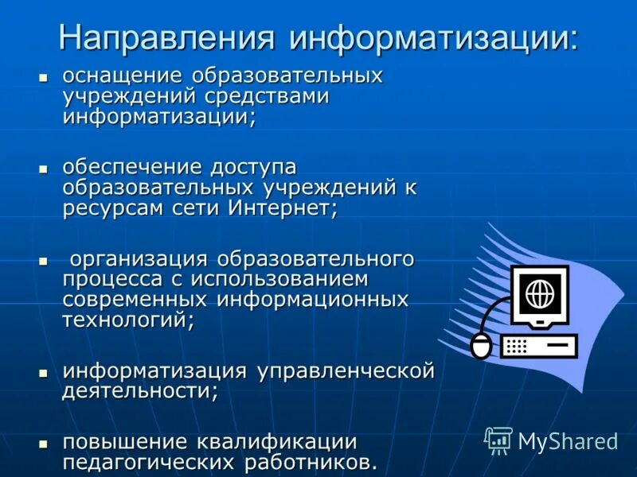

Техническое оснащение
ИКТ-компетентность
Модернизация компьютеров в учебных кабинетах и библиотеке
Оборудование конференц-зала
Подключение к Интернет
Программное обеспечение
Электронная образовательная среда
«КМ-Школа»
ЭБНП, ИКС, репетиторы
по предметам школьной программы
Повышение квалификации в области использования ИКТ
Информатизация
системы управления
Организация
образовательного процесса с
использованием ИКТ
Информационное
взаимодействие
АРМ «Директор»
АРМ «Завуч»
АРМ «Учитель»
АРМ «Библиотекарь»
Мониторинг ИКТ-компетентности учащихся и педагогов
Электронный документооборот
Организация постоянного доступа в Интернет
Создание и поддержка школьного сайта
Участие в конкурсах и проектах
Переписка и обмен опытом

Проведение уроков с использованием ИКТ
Внеклассная, внеурочная, проектная и исследовательская деятельность

